Azure DevOps Server (Team Foundation Server | TFS) - Build

Page / - Изменено Alexandr Fokin в 2021/02/21 22:50

Build
Изменено Alexandr Fokin
в 2021/02/21 22:50

Оглавление

Один из вариантов действия, входящих в данный раздел это:
1) Выполнение построение приложение на основе исходного кода.
2) Выполнение unit тестов.
3) Сохранение артефактов (построенного приложения) для возможности дальнейшего испольтзования.
YAML разметка как способ декларирования build pipline.
YAML schema
https://docs.microsoft.com/en-us/azure/devops/pipelines/yaml-schema?view=azure-devops&tabs=schema%2Cparameter-schema
Key concepts for new Azure Pipelines users
https://docs.microsoft.com/en-us/azure/devops/pipelines/get-started/key-pipelines-concepts?view=azure-devops
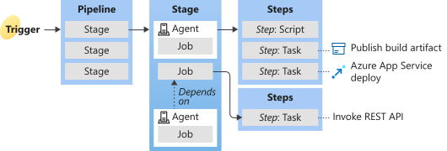
Основные компоненты:
Stage
Содержит перечень Job
Job
Содержит перечень Task
Dependencies
https://docs.microsoft.com/en-us/azure/devops/pipelines/process/phases?view=azure-devops&tabs=yaml#dependencies
Task
Выполняет одно конкретно действие
Структура папок:
a - папка для артефактов билда
b - папка выполнения билда и хранения бинарников
s - исходный код репозитория
Ссылки:
Build and release tasks
https://docs.microsoft.com/en-us/azure/devops/pipelines/tasks/?view=azure-devops
Use predefined variables
https://docs.microsoft.com/en-us/azure/devops/pipelines/build/variables?view=azure-devops&tabs=yaml

